Игра «Космическое путешествие»

Учитель: Здравствуй, физика, одна из самых древнейших наук о природе и тем не менее одна из самых молодых! Здравствуй, физика, созданная великими учеными: Архимедом, Ньютоном, Ампером! Открой перед нами загадки физических явлений, веди нас по пути увлекательных открытий по дороге знаний. Покажи нам уже завоеванные наукой рубежи и горизонты современных поисков, введи нас в секреты своих не разгаданных тайн.

Физика: Человек шагнул в космос. Он - пылинка в безбрежном океане. Сколько неожиданного, неведомого хранит в себе холодная, мрачная Вселенная! Каждый новый шаг дается слишком дорогой ценой. Иногда ценой гибели людей- землян. Может быть, нужно отказаться от мечты? Может, прав Дедал, запрещая Икару подниматься высоко к солнцу? Вы- потомки тех, кто ушли первыми. Вам предстоит ответить на эти вопросы. Думайте и решайте. Помогут избежать нам ошибок и достигнуть победы только знания. Взрослые решают сложные задачи, мы с вами учимся их решать.
На Землю пришел сигнал SOS с планеты Орион. Мы обязаны помочь мылящим существам живущим кроме нас во Вселенной!

Учитель: Маршрут указан на карте (появляется на экране). Каждая из команд получает лоцию, согласно которой отправляется в путешествие. В пути вам придется совершить 9 остановок, где вас ждут различные испытания.

Физика: Экипажи, внимание! Пристегнуть ремни! Взлет!

Планета 1: «Знайка»
Запишите единицы измерения физических величин.
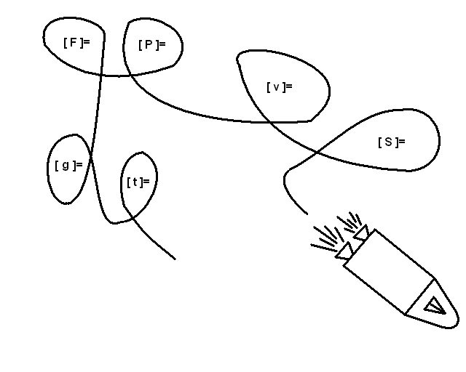

Планета 2: «Угадайка»

Две сестры качались,
Правды добивались,
А когда добились,
То остановились. (Весы)

Расположите названия рек Амур, Мезень, Кубань, Енисей, Риони, Нева, Урал, Зея так, чтобы из начальных букв составилось название физического прибора. (Мензурка)

Поднимаемся мы в гору,
Стало трудно нам дышать,
А какие есть приборы,
Чтоб давленье измерять?

Если тело в жидкость опустить,
Будет жидкость снизу на него давить.
Почему же тело погружается?
Может быть, здесь физика кончается?

А ну-ка, быстро посмотри
И разреши сомнения,
Скажи нам, как узнать внутри
У жидкости давление?

Планета 3: «Смекалка»
(на карточках рисунки)
Если опустить эти тела в жидкость, что произойдет с ними? Ответ обоснуйте.
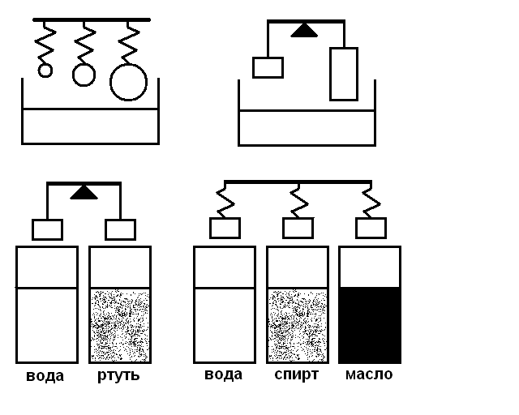
Планета 4: «Экспериментальная»

Возьми два одинаковых кусочка пластилина. Вылепи из одного лодочку(побольше), а из второго скатай шарик. Опусти их осторожно на поверхность воды. Что произойдет? Почему?

Возьми два сосуда с водой. Опусти в них по клубню картофеля. В первом- картофель тонет, а во втором- плавает. Почему?

Яйцо плавает в соленой воде. Что будет, если доливать с верху пресную воду?

В пробирке вода и масло. Плотность какой жидкости больше? Почему?

Планета 5: «Космический бой»
Если задача решена правильно, то сбивается корабль на пересечении цифр, полученных в ответе. (Например, ответ 24 - сбит корабль, находящийся по горизонтали в точке 2, а по вертикали - в точке 4.)

P = 25 Н
m = ?

m = 6,1 кг
Р = ?

ρ = 1000 кг/м³
h =0,0053м
р = ?

ρ = 800 кг/м³
V = 0,004 м³
F = ?

F = 103,5 Н
S = 4,5 м²
р = ?
 | 1 | 2 | 3 | 4 | 5 | 6 | 7 | 8
1
2
3
4
5
6
7
8

Планета 6: «Змейка»
Вставьте вместо звездочек физические величины.
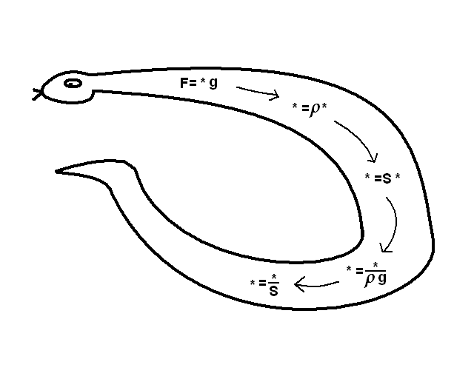
Планета 7: «Решайка»
- Рыба меч проплывает 2,4 км за 80 секунд. С какой скоростью она движется?
- Туземцы подарили капитану корабля амулет из железного дерева. Не обманули ли они капитана? Известно что плотность железного дерева 1,4 г/см³. Масса амулета 8,4г, объем 6 см³.
- Определите силу тяжести, действующую на кита, если его масса 70 тонн.
- Подводная лодка опустилась на глубину 200 м под каким давлением она оказалась, если плотность морской воды 1030 кг/м³?
- Каково значение архимедовой силы, действующей на полностью погруженную в море батисферу объемом 4 м³ ? Плотность воды 1030 кг/м³.

Планета 8: «Логика»
Каждой команде задаются по 2 вопроса:

- В гавани во время прилива стоит судно, с которого спускается в море лесенка. Ученик, желая определить скорость подъема воды во время прилива, измерял высоту каждой ступеньки и сел на берегу отсчитывать число ступенек, которые покроет вода за 2 часа. Получит ли он верный результат?
- Почему надувная лодка имеет малую осадку?

- Дирижабль наполняют легким газом. Не лучше ли было бы из него просто выкачать воздух?
- Почему подъемная сила стратостата зависит от времени суток и днем является наибольшей?

Планета 9: «Школьная»
Каждая команда показывает презентацию на заданную заранее тему.

Физика: ну вот вы и прошли последнее испытание. Я очень рада, что в нашей галактике мир и покой, что никому не надо подавать сигналы бедствия – SOS. Ведь дружба – это самое дорогое!

1. «Мореплаватели»
Судно – это сложное инженерное сооружение, способное передвигаться по воде (обычные надводные суда), под водой (подводные суда) или над водой (суда на подводных крыльях или на воздушной подушке).
Первым средством передвижения людей по воде были обломки деревьев, потом появились плот, челн – бревно с выдолбленной сердцевиной.
Постепенно люди научились улучшать мореходные качества судов, строить их из отдельных частей – каркаса и обшивки.
Первоначально на челнах и плотах передвигались с помощью шестов и весел. Затем примерно за 3000 лет до н. э. появился парус – на судах в средиземном море. В 19-м веке самые быстроходные парусники – трех- и четырех мачтовые клиперы – перевозили чай из Китая, шерсть из Австралии в Европу и Америку со скоростью 30 км/ч. Рекорд скорости клипера «Кэтти Сарк» (39 км/ч) не побит до сих пор ни одним из парусных судов.
Со временем паруса были заменены паровыми машинами. Первый речной пароход «Клемонт» был построен в США в 1807 году по проекту Роберта Фултона, а первый морской появился в России в 1815 году. Судовой паровой котел с высокой трубой топили дровами. В 1903 году на волге построили первое в мире дизельное судно – танкер «Вандал».
С развитием атомной энергетики появились установки, вырабатывающие пар на тепле, выделяемом в ядерном реакторе. Первое гражданское судно на ядерном топливе- атомный ледокол «Ленин» работал в Арктике с 1959г.
Самоходное судно приводится в движение с помощью движителя (паруса, винта, колес). Корпус судна состоит как бы из скелета (его называют набором), к которому прикрепляются наружная обшивка, палуба и другие части. Наружную обшивку изгибают так, что бы очертания корпуса были плавными, и не возникало большого сопротивления движению. На крупных судах устраивают двойное дно, суда некоторых типов имеют и двойные борта. Под палубные пространства (трюмы) и межпалубные помещения (твиндеки) используют для размещения груза. Запасы Жидкова топлива и пресной воды хранятся в цистернах, называемых танками.

2. «Воздухоплаватели»
Тысячи лет человек мечтал о полете над облаками. Но сила тяжести прочно привязывала его к земле. В первые оторваться от нее удалось с помощью теплого воздуха. Братья Жозеф и Этьен Монгольфье во Франции летом 1783 года соорудили воздушный шар и, надув его теплым воздухом отправили в полет. Первыми пассажирами были баран и петух. Убедившись, что полеты безопасны, на монгольфьерах – так стали называть эти шары – стали летать и люди. Первый полет в ноябре 1783г. совершили французы Пилатр де Розье и д’Арланд.
Монгольфьеры использовались для развлекательных полетов: как только в них остывал воздух, они быстро опускались. Для военных и научных целей стали использоваться воздушные шары, надуваемые водородом и гелием.
На таком шаре совершил полет русский ученый Д. И. Менделеев для наблюдений солнечного затмения в 1887г.
В наше время все летательные аппараты легче воздуха называют аэростатами.
В 30-е годы было построено несколько высотных аэростатов для исследования верхних слоев атмосферы – стратостатов. Гондола стратостата делалась герметичной, чтобы люди на большой высоте не страдали от недостатка кислорода. Стратостаты достигали высоты свыше 20 км.
Аэростат летит туда, куда его гонит поток воздуха. На смену аэростатам пришли дирижабли – управляемые аэростаты, и летательные аппараты тяжелее воздуха – самолеты и вертолеты. Во время первой и второй мировых войн в армиях многих стран появились аэростаты, связанные с землей прочным тросом. Они использовались в качестве подвижных наблюдательных пунктов, для подвески радиоантенн, в качестве воздушных заграждений против самолетов противника.
Современные воздушные шары используются в спортивных целях, а дирижабли – для аэрофотосъемок.
Авиа конструкторы создали гидросамолет-амфибию, способный взлетать с водной поверхности и успешно приводняться. Разработан и совершенствуется летательный аппарат, представляющий собой гибрид воздушного шара, самолета и вертолета.

